**Советы для дошкольников и детей младших классов.**

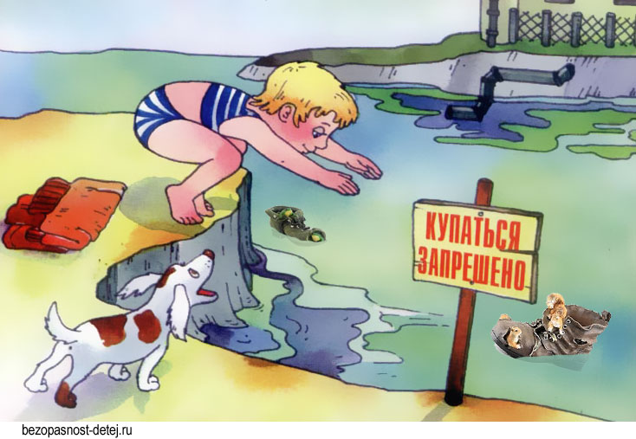•**Всегда** сообщай родителям, куда ты идешь.

•**Всегда** гуляй в компании друзей.

•**Если** увидишь кого – то праздношатающегося вокруг вашей школы или игровой площадки, расскажи об этом родителям или преподавателю. Постарайся запомнить, как выглядел этот человек. Например: высок он или низкоросл, смуглый или бледный, какая у него машина?

• **Не ходи** с друзьями в безлюдные места ночью.

• **Не принимай** подарков от незнакомцев.

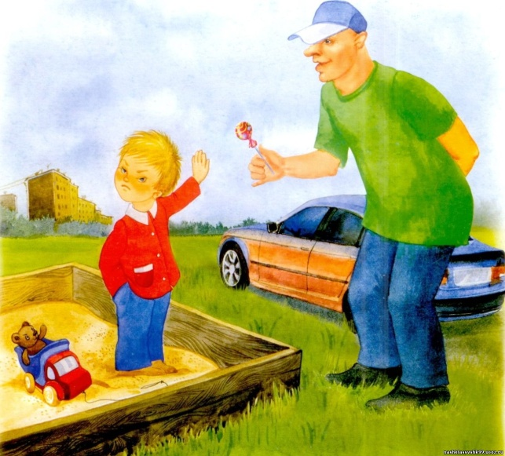• **Если** кто – то предлагает сопровождать тебя – спроси разрешения у родителей.

• **Если** испугался – беги к людям.

• **Ни** **с кем** не обсуждай своих проблем, как бы плохо тебе не было.

• **Не** **открывай** никому дверь и не отвечай на вопросы через дверь.

• **Если** кто – то пытается ворваться в квартиру, звони в милицию, а затем открой окно и кричи, зови на помощь.

•**Если** люди в автомобиле спрашивают тебя, как куда-нибудь доехать, – не подходи близко и ни в коем случае не соглашайся сопроводить их даже если тебе по пути.

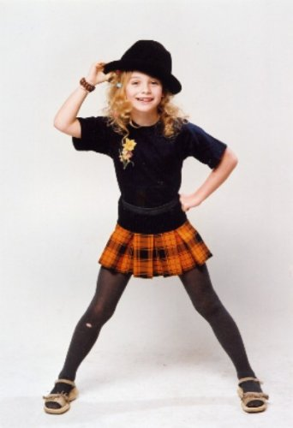• **Никто** не имеет право прикасаться к тебе. Не стесняйся сказать это тому, кто это попробует сделать.

• **Если** кто – то обещает тебе карьеру топ-модели или телезвезды, расскажи об этом родителям.

• **Если** кто – то испугал тебя, сразу иди в безопасное место, туда где много людей.

• **Всегда** настаивай на получении разрешения от родителей, если тебя куда-нибудь приглашают.

**Правила личной безопасности, которые должен знать каждый ребёнок**

**Дома:**

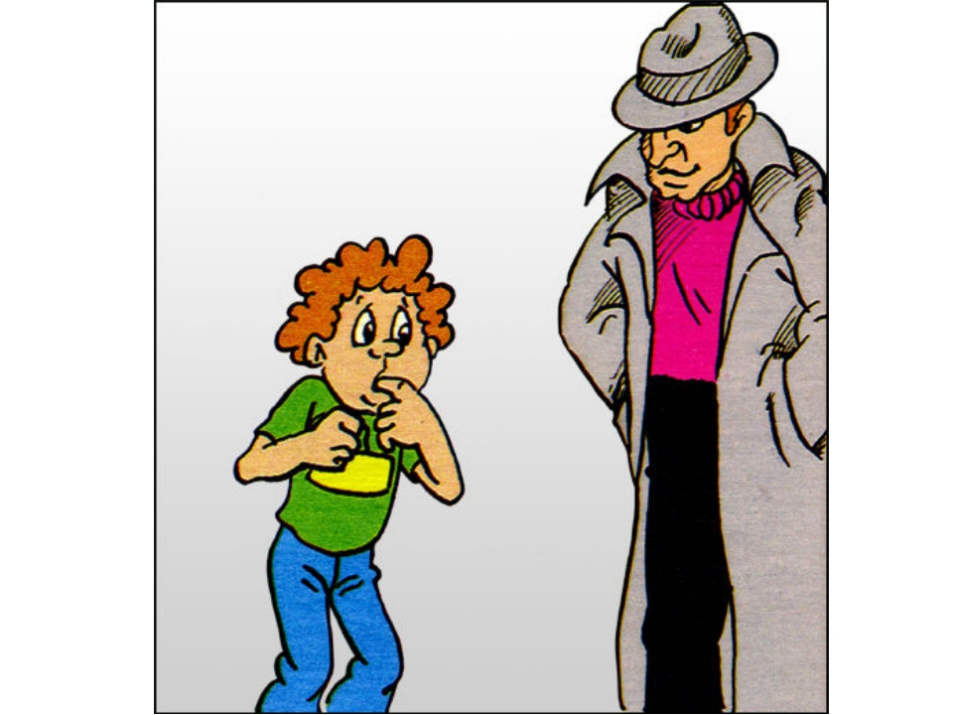

**— попроси** своих друзей и знакомых, чтобы они предупреждали тебя о своем визите по телефону.

**—**  **если** звонят в вашу квартиру, не спеши открывать дверь, сначала посмотри в глазок и спроси: «Кто?» (независимо от того, один ты дома или с близкими);

**— не открывай** дверь на ответ: «Я», попроси человека назваться;

**— если ты** его не знаешь, а он представился знакомым твоих родных, которых в данный момент нет дома, попроси его прийти в другой раз и дверь не открывай;

**— если** же человек называет незнакомую фамилию, говоря, что ему дали этот адрес, не открывая дверь, объясни ему, что он неправильно записал адрес.

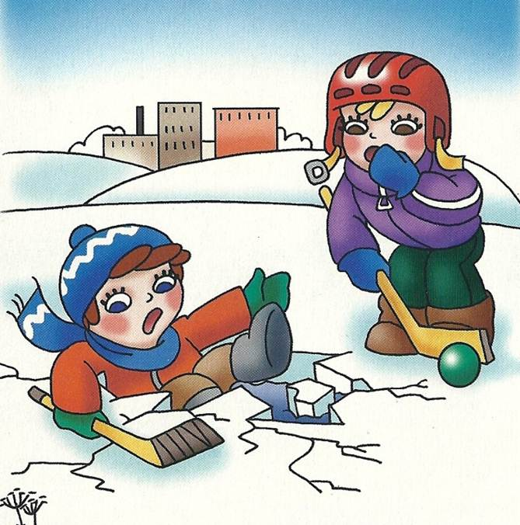**Советы для подростков**

• **НЕ УБЕГАЙ ИЗ ДОМА**! Если жизнь дома невыносима, поговори с преподавателем, доктором или кем-то кого ты уважаешь. Как только ты убежишь из дома, ты окажешься в руках людей, которые попробуют использовать тебя в наркобизнесе, порнографии или проституции.

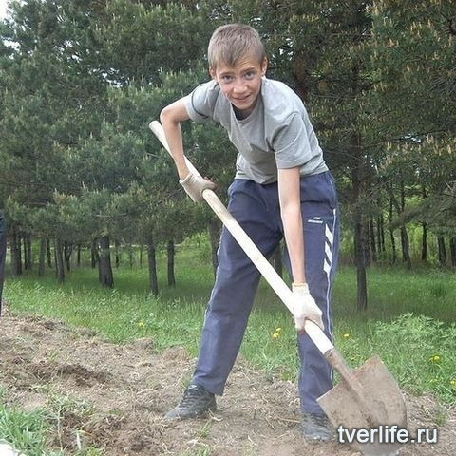• Будь очень осторожен с людьми, предлагающими свою дружбу. Помни, что, когда ты чувствуешь себя одиноким или угнетенным, вы – простая цель для негодяя, который притворно будет заботиться о тебе.

• Никогда не принимай приглашения в безлюдные или неизвестные места. Будь осторожен с людьми, предлагающими тебе работу со слишком хорошей оплатой. Если хочешь подработать, найди работу через знакомых.

• Никогда не соглашайся, чтобы тебя фотографировали незнакомые люди, даже если они обещают сделать тебя знаменитым и говорят, что все знаменитости так начинали.

• Никогда не садись в автомобиль с незнакомцами.

**НИКОГДА НЕ ЕЗДИ АВТОСТОПОМ!**

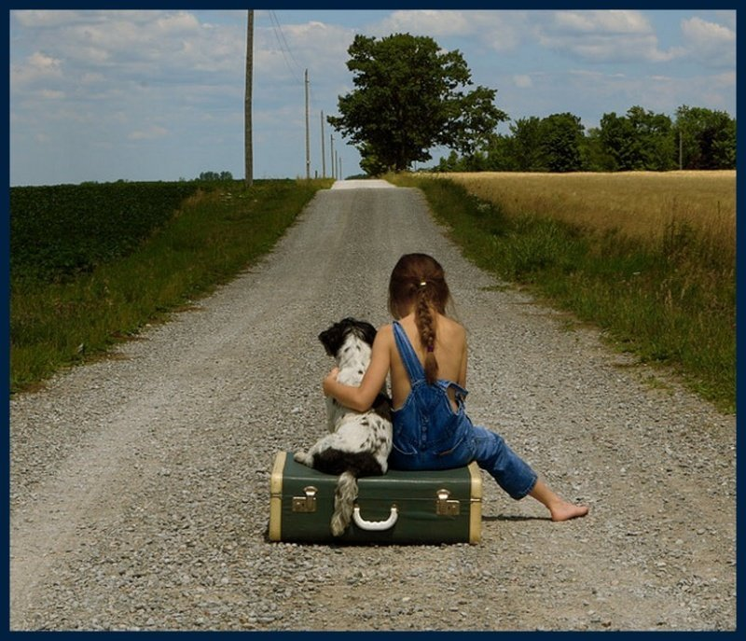

• Гуляй в группах или с другом.

• Никогда не ходи в безлюдные места, особенно ночью.

• Всегда сообщай родителям, где Вы с друзьями собираетесь быть, и сообщай им об изменении планов.

• Никто не имеет право прикасаться к тебе без твоего согласия. Не стесняйся сказать это тому, кто это попробует сделать.

• Будь осторожен с людьми, слоняющимися вокруг вашей школы, дома или мест встреч. Будьте наблюдательны. Хорошее описание человека может быть очень полезно.

• Никогда не принимайте алкоголя, сигарет или наркотиков.

• Доверься интуиции, если тебе страшно, значит, к этому есть причины.



**Ребята, берегите свою ЖИЗНЬ!!!**